BAGIAN – A
SOAL 1:
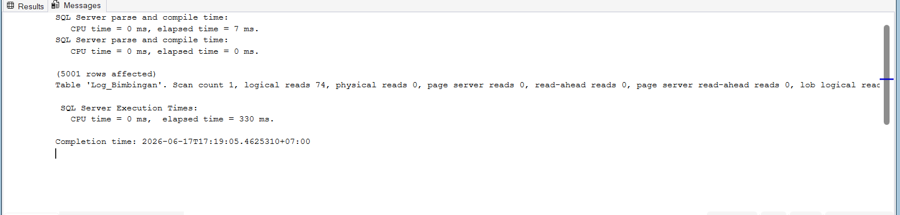

SOAL 2:
Mengidentifikasi Clustered Index yang sudah ada
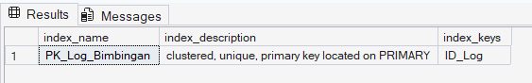

Buat Index Baru
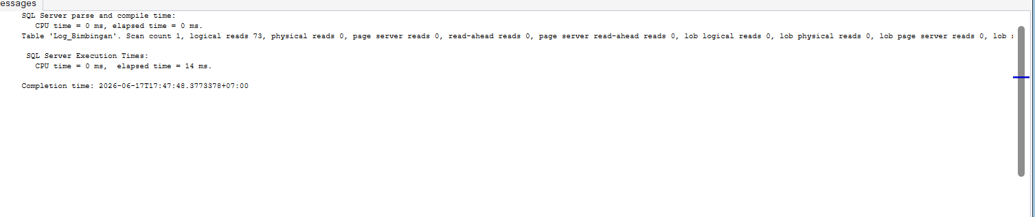

Pengujian Index Setelah dibuat
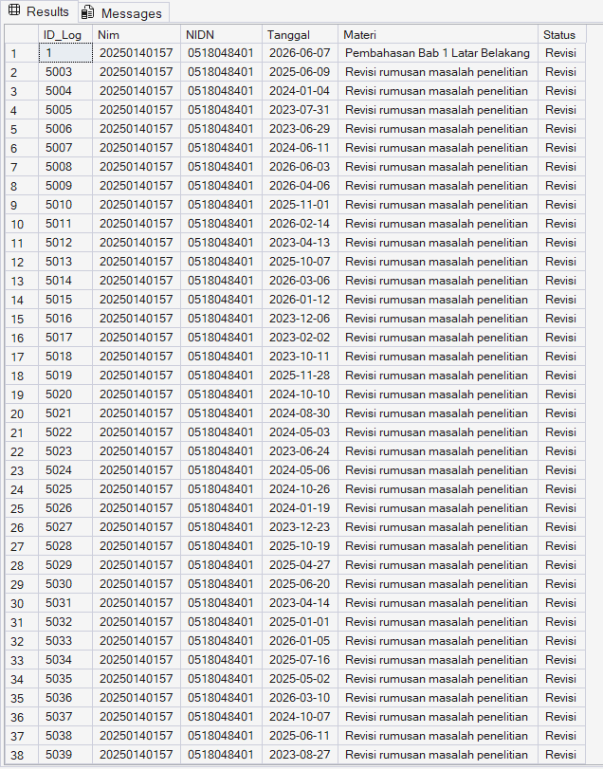

Sebelum
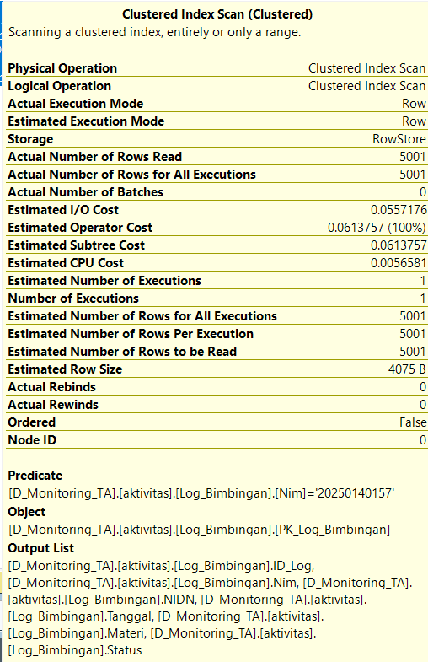
Sesudah
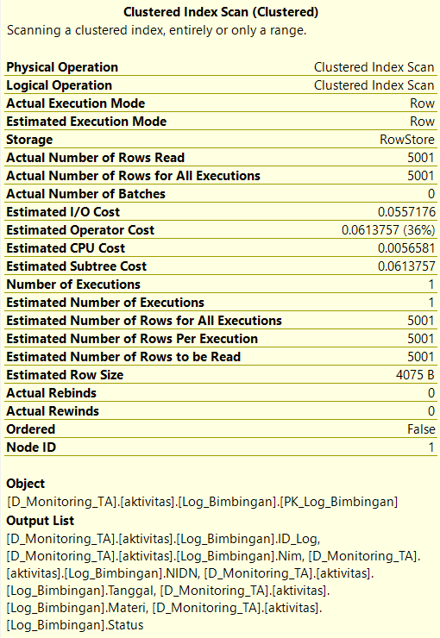

BAGIAN – B:
SOAL 3:
Buat Index untuk ORDER BY Tanggal : Index Insert (NonClustured)
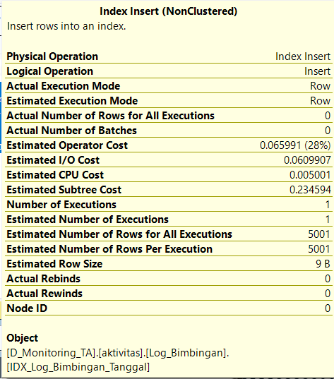
Clustured Index Scan
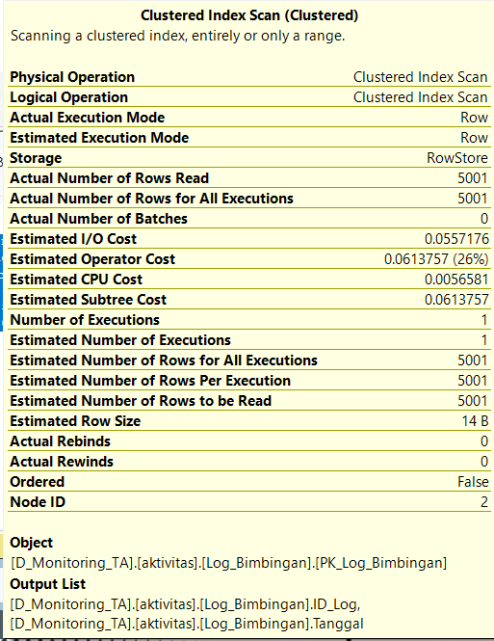

SOAL 4:
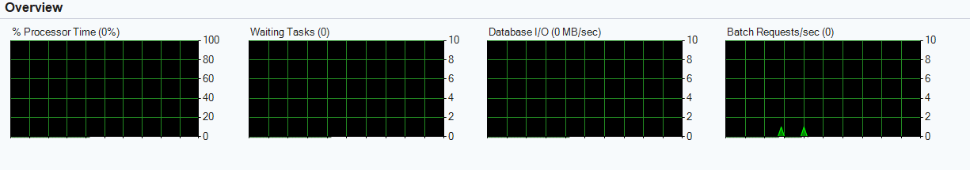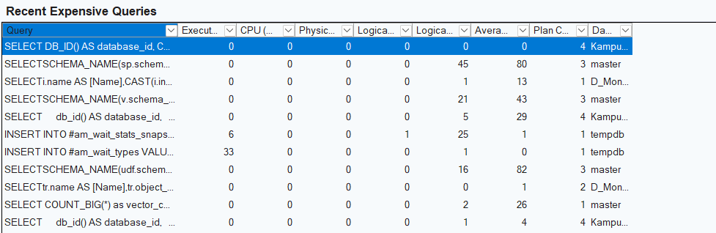

SOAL 5:
